[图表重叠且?Pick N Mix FACS 图谱出惊现更多论文中! 上海市黄浦区中心医院论文被质疑](https://mp.weixin.qq.com/s?__biz=Mzk1NzgyODkzOQ==&mid=2247487671&idx=2&sn=f5635385ad98d0f835f6fe999be185ea)

[洞察学术](javascript:void(0);)2025-04-28 09:32:19澳大利亚

# 近日，一篇发表在International Journal of Molecular Sciences (2015)期刊上的标题为"Knockdown of UbcH10 enhances the chemosensitivity of dual drug resistant breast cancer cells to epirubicin and docetaxel“UbcH10 的敲低增强了双重耐药乳腺癌细胞对表柔比星和多西他赛的化学敏感性(doi: 10.3390/ijms16034698)的研究论文被知名学者René Aquarius指出图表与其他研究中提出的图表之间存在意外的重叠（见下文附图）。该论文由来上海市黄浦区中心医院乳腺外科；上海市黄浦区中心医院病理科；第二军医大学东方肝胆外科医院呼吸内科的作者Cheng Wang, Yun-Hao Pan , Ming Shan, Ming Xu, Jia-Lin Bao, Li-Ming Zhao 共同完成。

**通讯作: Cheng Wang**(上海市黄浦区中心医院乳腺外科) **Li-Ming Zhao**(第二军医大学东方肝胆外科医院呼吸内科)

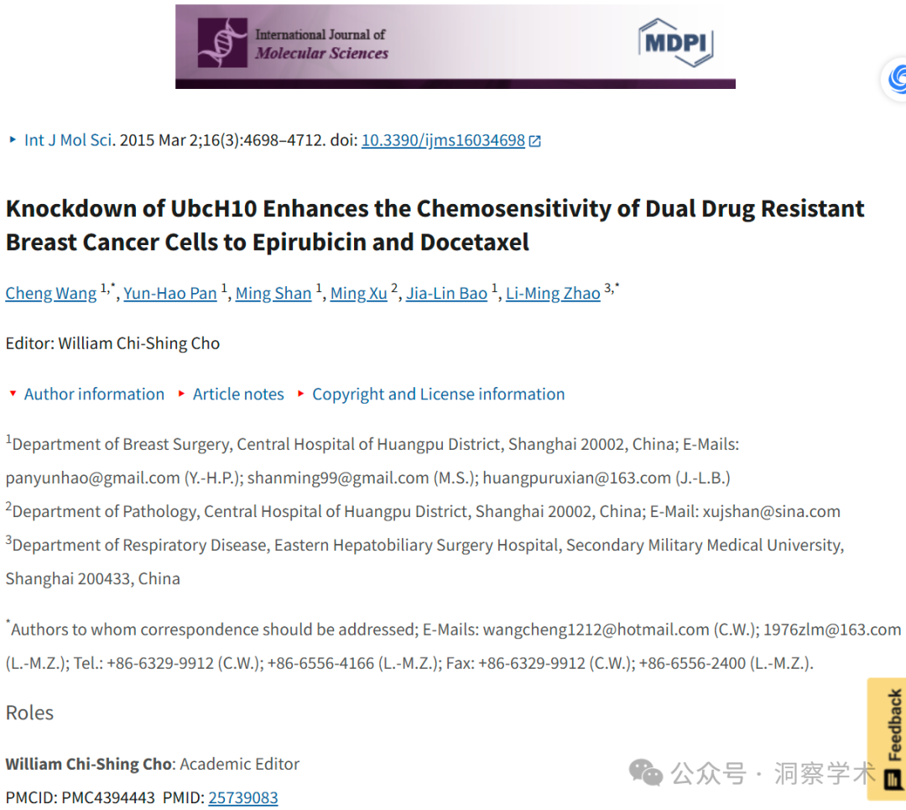

**2024年9月René Aquarius在pubpeer上提出质疑：**

尊敬的作者们：

我们发现本研究中提出的图表与其他研究中提出的图表之间存在意外的重叠（见下文附图）

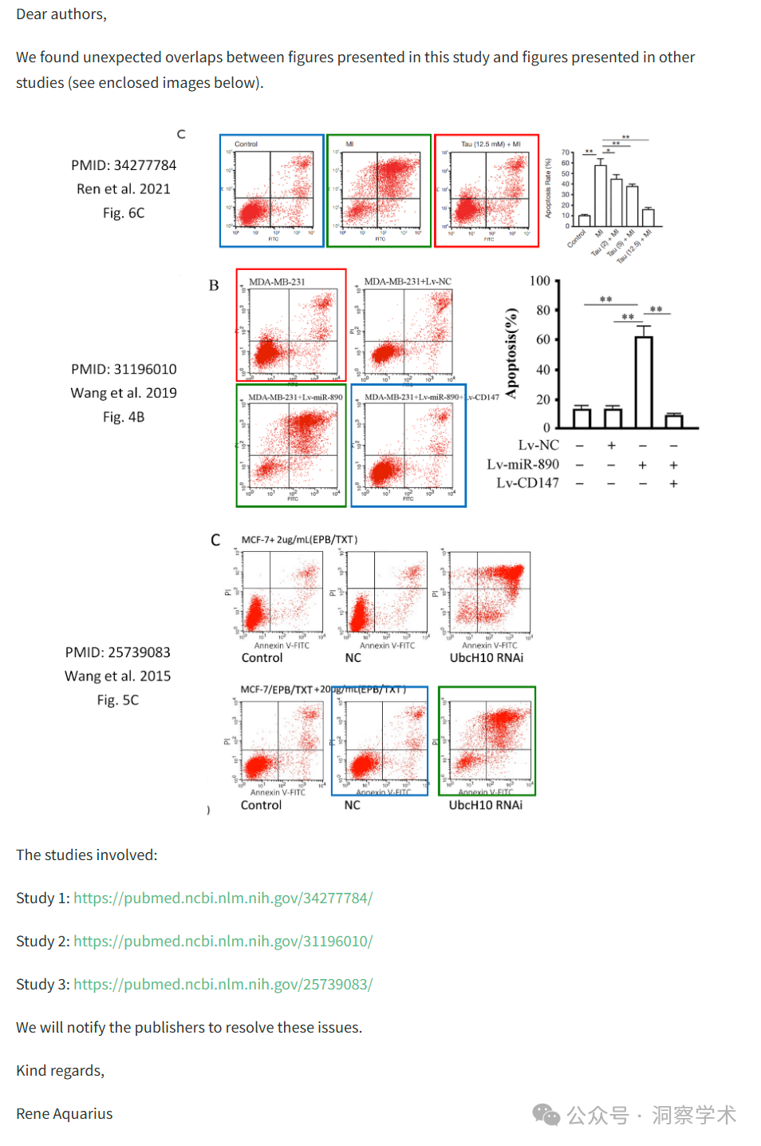

研究涉及：

研究 1：https://pubmed.ncbi.nlm.nih.gov/34277784/

研究 2：https://pubmed.ncbi.nlm.nih.gov/31196010/

研究 3：https://pubmed.ncbi.nlm.nih.gov/25739083/

我们将通知出版商解决这些问题。

亲切的问候，

Rene Aquarius

**2025年4月Condylocarpon amazonicum在pubpeer上提出质疑：**

In this Dawning of the Age of Aquarius,人们发现 FACS 图分布在 3 篇论文和 6 年的时间里。

现在已经观察到，这种 Pick N Mix FACS 图谱出现在更多的论文中。

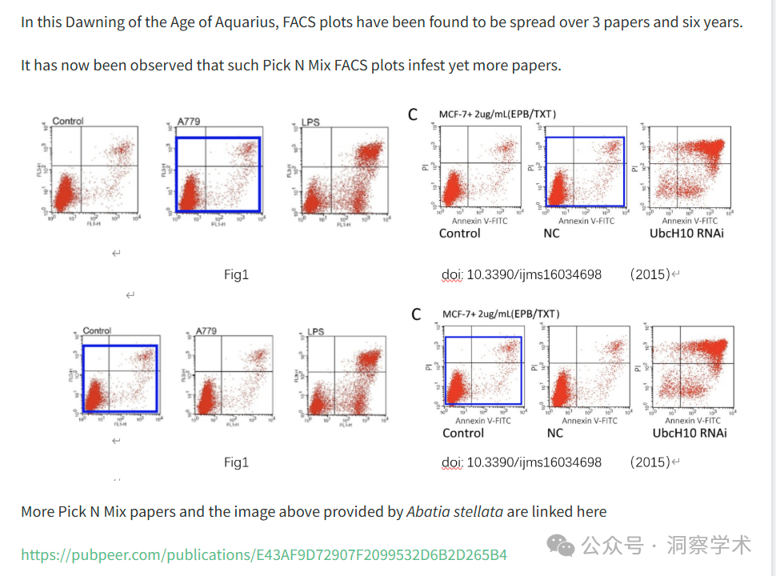

更多 Pick N Mix 论文和上图由Abatia stellata提供，链接在此处

https://pubpeer.com/publications/E43AF9D72907F2099532D6B2D265B4

信息链接：

https://pmc.ncbi.nlm.nih.gov/articles/PMC4394443/

https://pubpeer.com/publications/8A148B06CE80CE582854E7966A8A52#

免责声明：

本文所涉及的人名、单位等中文名均为音译，或任何论文相关信息均来自公开的学术网站和相关资料。力求内容准确可靠，但无法对其完整性、真实性或时效性作出绝对保证，仅供学术参考。如发现内容存在问题或有纰漏之处，请及通过私信联系我们(QQ: 3926830335)，以便及时核实和修正。